* 简介

百度热门搜索分析也是nstat分析里的一个子部分。致在从百度搜索中分析热门的小说、视频、电视剧、电影、综艺、新闻资讯等。

* 部署

部署的时候要将bd_dist文件夹放到nstat文件夹(例如 192.168.10.38 的

/home/clickwise/click_ana/nstat)里,改名为baidu_dist。

里面的内容为：

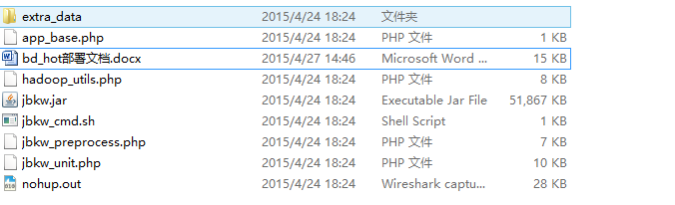

app_base.php 为*app_php 的基类。

hadoop_uitls.php为php调用hadoop的便利类。

jbkw_preprocess.php里是一些关于文件的操作方法

jbkw_unit.php是 百度热门搜索的单元入口

老版本的使用的是jbkw.jar 。

新版本使用的是user_click.jar

如果使用user_click.jar， jbkw_unit.php里jbkw.jar的位置要换成user_click.jar的路径。

将该部分分析加入到nstat_app.php主程序里的方法是在nstat_app.php里的execute()方法里添加如下代码：

//$cmd="cd baidu_dist; nohup ./jbkw_cmd.sh $this->day > jbkw-$this->day.log& 2>&1; cd -";

//system($cmd,$ret);